APLICACIÓN DE LAS TÉCNICAS NO DESTRUCTIVAS PULL-OFF Y ULTRASONIDOS EN EL CONTROL DE CALIDAD DEL REFUERZO CON MATERIALES COMPUESTOS EN ESTRUCTURAS DE HORMIGÓN

APPLICATION OF NON-DESTRUCTIVE METHODS PULL-OFF AND ULTRASONIC TESTS IN QUALITY CONTROL OF STRENGTHENING WITH FIBER COMPOSITE SHEETS IN CONCRETE STRUCTURES

Victoriano González Fernández
Director técnico,
Labrum Diagnosis y Asesoramiento Especializado S.L.,
Sevilla, España,
victorianogonzalez@labrum.eu

Ángela Barrios-Padura
Doctora en Arquitectura, Profesora Titular,
Universidad de Sevilla, ETSA, Dpto. Construcciones Arquitectónicas I,
Sevilla, España,
abarrios@us.es

Marta Molina-Huelva
Doctora en Arquitectura, Profesora Contratada Doctora,
Universidad de Sevilla, ETSA, Dpto. Estructuras de Edificación e Ingeniería del Terreno,
Sevilla, España,
martamolina@us.es

RESUMEN

El sistema de refuerzo de estructuras de hormigón mediante materiales compuestos se emplea de forma intensiva desde hace 50 años. Sin embargo, aún son numerosas las incógnitas respecto a su comportamiento a largo plazo, siendo fundamental el control de la interfaz entre el hormigón y el refuerzo para asegurar su calidad.
Es un sistema de refuerzo que se realiza por adhesión, y como consecuencia de la incertidumbre sobre la tensión de adherencia, en la práctica se resuelve con anclajes que encarecen la obra y que resultan inviables en grandes superficies de refuerzo.
Una correcta puesta en obra y con garantías del correcto comportamiento del refuerzo optimiza y pone en valor este sistema. La implementación de un plan de control de calidad adecuado garantizará el óptimo comportamiento del sistema, y permitirá establecer los criterios de mantenimiento adecuados.
En la investigación que se presenta se ha desarrollado un plan experimental para el control de calidad de la puesta en obra, basado en el estudio de la interfaz entre hormigón y las bandas de refuerzo, teniendo en cuenta diferentes tipos de hormigones y sistemas de preparación superficial. Un plan de control de calidad in situ con ensayos semi-destructivos tipo Pull-Off y no destructivos tipo ultrasonidos, permite verificar la efectividad del refuerzo.

Palabras Clave: Materiales compuestos; Refuerzo de estructuras; Control de calidad; Interfaz; Adherencia; Ensayos Pull-Off; Ultrasonidos.

ABSTRACT

Strengthening systems of concrete structures using composite materials have been deeply used for more than 50 years. However, there are many unknowns regarding its long-term behaviour, being the control of the interface between the concrete and reinforcement essential in order to ensure its quality.
This system is based on adhesion, and the uncertainties about the bond tension, are solved in practice with anchorages that make the repair works more expensive and which are not feasible in large surfaces.
Correct installation with guarantees a proper behaviour of the reinforcement optimizes and values this system. Implementation of an adequate quality control plan will ensure the optimum behaviour of the system, and will allow establishing the maintenance criteria.
In this research an experimental programme has been developed for improving the quality control of the construction work, based on the study of the interface between concrete and fiber composite sheets, taking into account different types of concrete and surface preparation. An in situ quality control plan with semi-destructive pull off and non-destructive ultrasonic tests, allows verifying the effectiveness of the strengthening.

Keywords: Composite materials; Structural strengthening; Quality control; Interface; Bond; Pull off test; Ultrasonic test.

INTRODUCCIÓN
Una estructura de hormigón armado debe satisfacer durante su vida útil, los requisitos para los que fue diseñada. Sin embargo las condiciones de proyecto previstas pueden cambiar a lo largo de su vida útil o no considerarse adecuadamente en la fase de diseño, por lo que, pasado cierto tiempo, la estructura puede precisar operaciones de acondicionamiento y refuerzo que le permitan hacer frente a la nueva situación de servicio. Uno de los sistemas más eficaces para estas operaciones es el refuerzo mediante materiales compuestos.
Se define como material compuesto a “todo material combinado a partir de una unión (no química) de dos o más componentes, que dan lugar a propiedades características específicas, no siendo ninguna de las anteriores” [1]. Es el caso de los refuerzos estructurales utilizando polímeros reforzados con fibras (Fibre Reinforced Polymer-FRP), que se realizan desde los años 80 del pasado siglo. En la actualidad, es una solución muy utilizada en el caso de elementos estructurales de hormigón armado, y aunque presentan indudables ventajas reconocidas en el ámbito profesional, algunas desventajas en ocasiones hacen dudar de su eficiencia [2].
Una de las principales ventajas de emplear materiales compuestos como elementos de refuerzo se basa en sus excelentes propiedades mecánicas y en su anisotropía. El refuerzo puede ser ajustado a voluntad orientando las fibras de acuerdo a las direcciones en las que se originan los mayores esfuerzos, lo que permite optimizar el material y reducir los costes que tendría el refuerzo realizado con un material tradicional isótropo.
Dos cuestiones de suma importancia en la ejecución del refuerzo son la calidad y el estado del soporte, y la adecuada colocación de la fibra. El conocimiento en mayor profundidad de las condiciones del soporte, y del estado de la adherencia entre el hormigón y los polímeros armados con fibra optimiza el refuerzo.
La estructura y propiedades de la interfaz o intercara, por una parte fibra-matriz, y por otra FRP con el hormigón, juegan un papel muy importante en las propiedades físicas y mecánicas finales del refuerzo.
Los ensayos semidestructivos tipo Pull-Off [3] aportan suficiente información a este respecto, tal y como se presenta en el presente trabajo. En 1997 Horiguchi y Saeki realizaron estudios sobre la idoneidad de los ensayos y la influencia de la calidad del hormigón en probetas reforzadas con laminados de fibra de carbono. Analizaron tres tipos de tests: ensayos de corte, ensayos de flexión y ensayos de tracción directa Pull-Off [4].
.
El ensayo Pull-Off es el único ensayo de adherencia sobre del hormigón que está normalizado. Los documentos ASTM D7522 [5] y ACI 440 3R-12 en su parte 3 [6] proporcionan especificaciones detalladas. Asimismo, el documento de la Sociedad Japonesa de Ingenieros Civiles JSCE-E545-2000 recoge detalladamente el procedimiento para este tipo de ensayo [7].

En la norma UNE EN 1542 se definen los ensayos de adhesión directa sobre el hormigón. [8]
En cuanto a la técnica de ultrasonidos, Scarponi y Briotti. [9] utilizaron esta técnica de inspección no destructiva para la evaluación de delaminaciones en varios materiales compuestos.
Por lo tanto, el control del comportamiento de la interfaz es fundamental para eliminar la incertidumbre de la eficiencia de los refuerzos con materiales compuestos [10] [11].

1. OBJETIVO DE LA INVESTIGACIÓN
El objetivo de la investigación es evaluar la adherencia del refuerzo de FRP en estructuras de hormigón armado mediante técnicas no destructivas y semidestructivas, como parte de un protocolo de control de calidad del refuerzo que permita valorar su eficacia.
En una operación de refuerzo mediante FRP es imprescindible comprobar que existe una buena adhesión entre la estructura de hormigón y el sistema de refuerzo, y que trabajan conjuntamente. Para la valoración de la efectividad del enlace entre el sustrato y el refuerzo se han distinguido dos escenarios, uno local referido al sustrato a reforzar y otro de conjunto, que contempla el sustrato y el refuerzo.
La singularidad de la investigación que se presenta reside en el estudio de un método no destructivo como es el ensayo de ultrasonidos como prueba válida de control de calidad y de evaluación del comportamiento de la interfaz entre el refuerzo de FRP y el soporte. Es una técnica de fácil empleo en obra, en zonas de difícil acceso y de rápida ejecución, a partir de la cual se han podido establecer correlaciones cuantificables con otras técnicas semidestructivas como son las tipo Pull-Off y destructivas como los ensayos a flexión.

La investigación se inició en el ámbito del proyecto “NUREMCO” financiado por el Ministerio de Economía y Competitividad dentro del Programa FEDER-Interconecta en los años 2013-2015, continuándose posteriormente por miembros del grupo PAIDI TEP954 de la Escuela Técnica Superior de Arquitectura de Sevilla y la empresa LABRUM S.L.

2. MATERIALES Y MÉTODO
Para la ejecución de la investigación completa e implementación del plan de ensayos se elaboraron 100 probetas con dos tipos de hormigón, de una resistencia 25 y 40 MPa, Fig.1. El primero representa al tipo más comunmente empleado en edificación y el segundo en infraestructuras y estructuras singulares.
Se confeccionaron 30 probetas armadas para el ensayo de resistencia a flexión y fatiga (15 de cada tipo de hormigones) y 70 sin armar para la ejecución de otros tantos ensayos de flexión y fatiga, y la ejecución del conjunto de ensayos programados en el proyecto de investigación NUREMCO en el que se ha desarrollado el presente estudio. Se aplico refuerzo de CFRP al 90% de las muestras, quedando el resto para la obtención de los parámetros iniciales de la investigación.

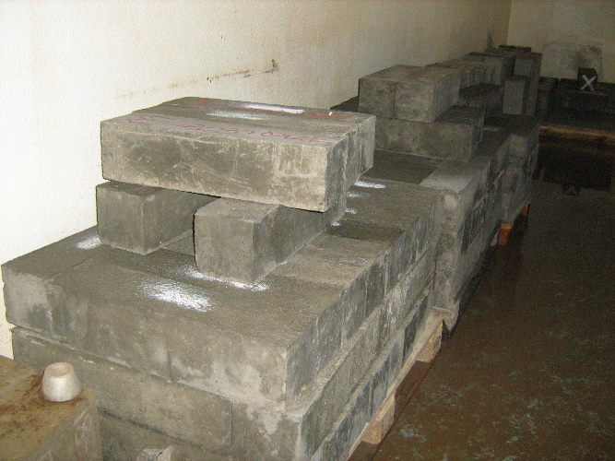

Fig.1. Probetas prismáticas del programa experimental.

El refuerzo se realizó con tejido de fibra de carbono tipo “SikaWrap”, es un tejido de fibra de carbono unidireccional cosido, y resina epoxi bicomponente comercial tipo “Sikadur-300” diseñada para la aplicación a los refuerzos de tejido de fibra de carbono.

Los ensayos realizados corresponden a dos grupos.

El primero en el que se incluyen ensayos dirigidos a la determinación de propiedades intrínsecas (influencia de la superficie y de la estructura porosa del hormigón en la adherencia) en el que hay dos tipos:

- Ensayo Pull-Off: un dinamómetro proporciona información sobre la fuerza adhesiva de arrancamiento en dirección normal a la unión entre distintas capas de materiales y/o sobre el soporte, definiéndose con ello la resistencia a tracción de la unión controlada.
- Ensayo de ultrasonidos: determinación de la velocidad de propagación de una onda ultrasónica direccionada en una zona determinada de estudio.

El segundo que pretende determinar las propiedades extrínsecas (solicitación mecánica):

- Ensayo a flexión de FRP: determinación de la resistencia a flexión de las probetas.

3. PROGRAMA EXPERIMENTAL
Las probetas son prismáticas de dimensiones 150*150*600 mm. Las variables estudiadas han sido el tipo de hormigón y el acabado superficial en probetas reforzadas con bandas de CFRP.
En cuanto al tipo de hormigón se estudian probetas de 25 y 40 MPa Mpa de resistencia. Respecto al acabado superficial, previo a la aplicación de la fibra, se imprimieron tres tipos de rugosidades diferentes en la superficie soporte de hormigón. La diferencia entre rugosidades, clasificadas como lisa-media-rugosa se consigue según el procedimiento de preparación del soporte (Tabla 1).

Tabla 1. Tipo de tratamiento superficial del soporte.

Código superficie | Tratamiento | Rugosidad
A | Lijado | Lisa
B | Cepillo de púas | Media
C | Cepillo de desgaste | Rugosa

Fuente: Elaboración propia.
Se realizan 120 ensayos tipo Pull-Off. Para la ejecución de estos ensayos, se emplearon las 3 caras de una misma probeta para imprimir los tres tipos de rugosidades, tal como se recoge en la Fig. 2.

Fig. 2. Localización de los tratamientos superficiales.
Fuente: Elaboración propia.

Una vez realizada la preparación de las superficies, se procedió a aplicar el refuerzo de fibra de carbono con resina.
En la medida en que durante el proceso de curado es imprescindible ejercer presión, se diseñó un sistema con anillos metálicos formado por perfiles rectangulares tubulares que presionan el refuerzo asegurando la suficiente homogeneidad (Fig. 3 a 5). Desde los anillos metálicos a través de unos tornillos a los que se les da un par de apriete de 20 N/m, cada perfil presiona una banda de refuerzo sobre la probeta de hormigón.

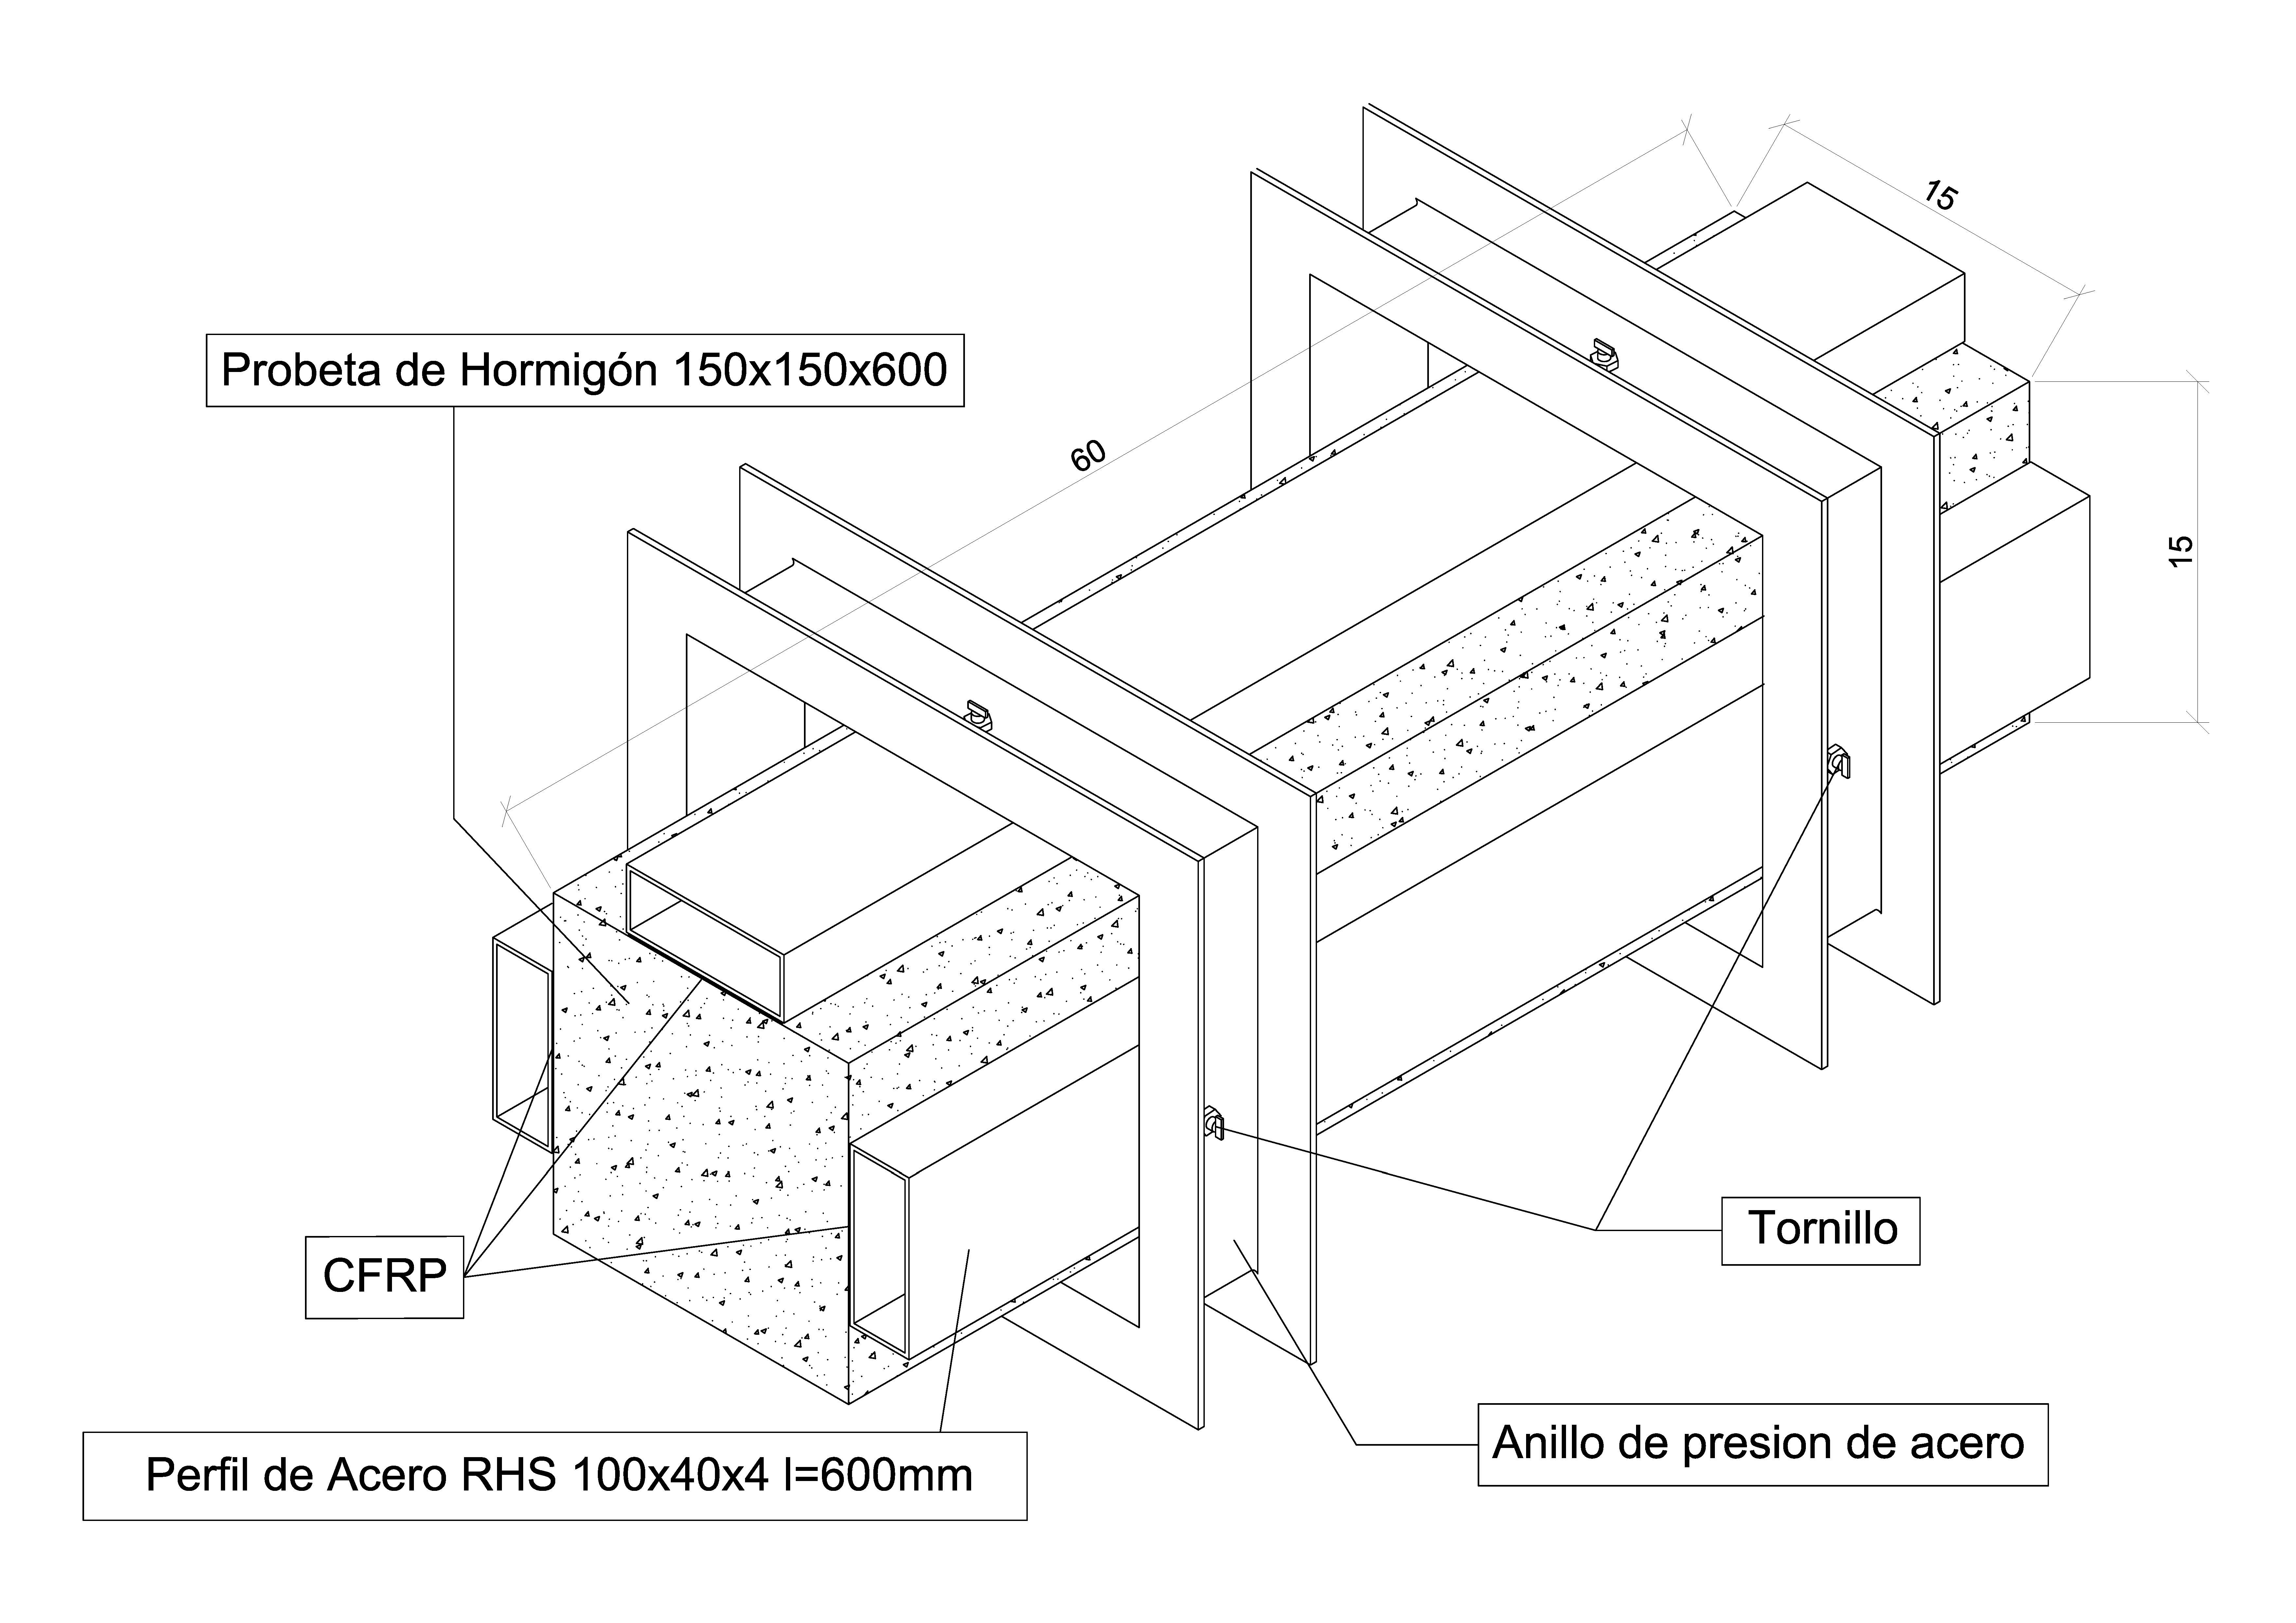

Fig. 3. Sistema empleado para la colocación del FRP. Cotas en cm.
Fuente: Elaboración propia.

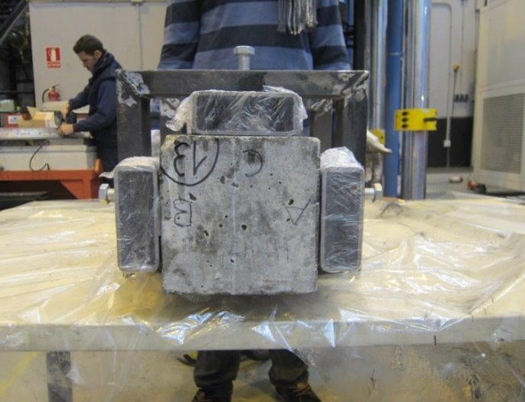
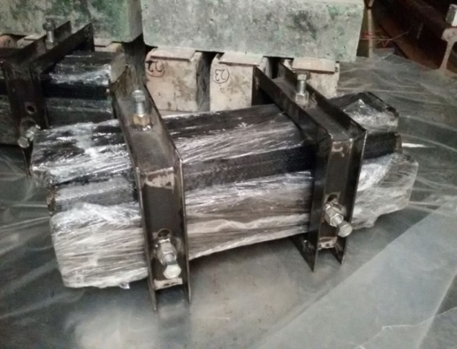

Fig. 4 y 5: Disposición de los anillos de presión al sobre las bandas de FRP

DESCRIPCIÓN DE LOS ENSAYOS.
El ensayo de flexión se realizó mediante una prensa hidráulica de capacidad 1500 kN (Fig. 6 y 7) según los criterios de la norma UNE-EN- 12390-5-2001 [12].

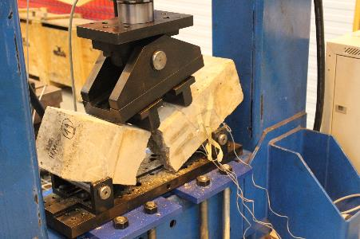
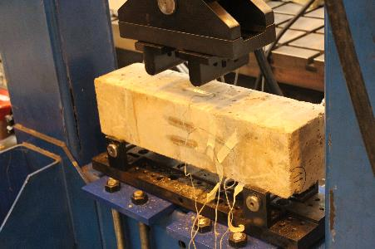

Fig. 6. Probeta antes de la rotura en el ensayo a flexión.

Fig. 7. Probeta después de la rotura en el ensayo a flexión

Los parámetros fijados para el ensayo se presentan en la Tabla 2.

Tabla 2. Parámetros de ensayo

Parámetros de ensayo | Velocidad [N/s] | 500
Parámetros de ensayo | Intervalo de carga [mm] | 140
Parámetros de ensayo | Intervalo soporte [mm] | 450

Fuente: Elaboración propia.
El plan de ensayos a flexión se realizó teniendo en cuenta la comparabilidad de los resultados, en probetas sin reforzar con fibra de carbono con el objeto de obtener un valor de referencia, ensayándose un total de 24 probetas, distribuidas según se indica en la Tabla 3.
Tabla 3 Condiciones y variables en los ensayos de flexión
Probetas de Hormigón en Masa |  | Probetas de Hormigón Armado
HM40 | HM25 | HA40 | HA40
1 probeta  sin refuerzo CFRP | 1 probeta  sin refuerzo CFRP | 1 probeta  sin refuerzo CFRP | 1 probeta  sin refuerzo CFRP
19 probetas reforzadas CFRP | 19 probetas reforzadas CFRP | 3 probetas reforzadas CFRP | 3 probetas reforzadas CFRP

Fuente: Elaboración propia.

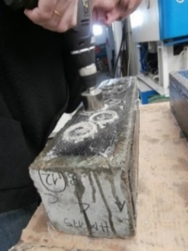
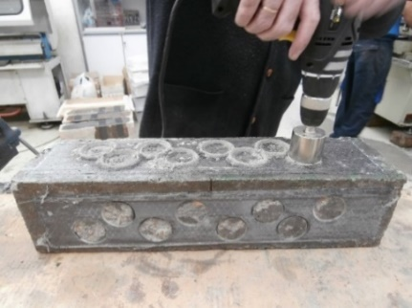

Fig. 8 y 9. Corte circular sobre FRP

El ensayo Pull-Off se realizó según la UNE EN 1542:2000 y consiste en la aplicación de una fuerza de tracción normal al plano de ensayo, con el objetivo de obtener la tensión de arrancamiento (Mpa).

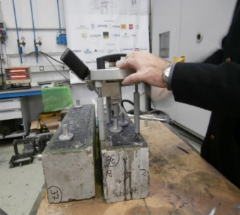
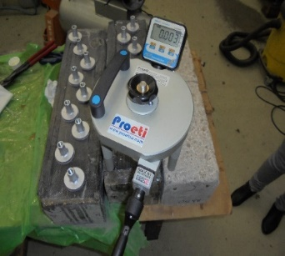

Fig. 10 y 11. Ensayo Pull-Off

Se han realizado 120 ensayos sobre refuerzos de fibra de carbono aplicados a 8 probetas y en tres de sus cuatro caras, y cinco ensayos por cara con diferentes tratamientos superficiales A, B, y C, Fig. 8-11.
Los ensayos de ultrasonidos se realizaron según la UNE EN 12504-4:2006, [13] con el objetivo de estudiar la calidad de la aplicación del material compuesto.
La posición de los palpadores se realizó mediante el sistema de transmisión indirecta de la probeta de hormigón. (Fig. 12 y 13).
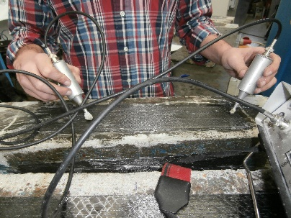

Fig. 12 y 13. Medición ultrasonidos. Fuente: elaboración propia.

La toma de datos de ultrasonido se realizó sobre cada una de las 3 caras reforzadas de las 8 probetas destinadas a los ensayos de Pull-Off y sobre cada una de las caras de las 24 probetas destinadas para el ensayo a flexión. Se han realizado 72 medidas antes de la aplicación del refuerzo y otras 72 medidas a posteriori una vez aplicado el refuerzo de CFRP.

Por lo tanto, y como resultado se obtuvieron dos series de datos, uno de los valores obtenidos sobre el hormigón y otra sobre la fibra de carbono aplicada y endurecida.

RESULTADOS Y DISCUSIÓN

  - RESULTADOS DE LOS ENSAYOS TIPO PULL-OFF

En la Fig. 14 se recogen los diferentes resultados obtenidos reflejándose los valores medios de la tensión de arrancamiento en Mpa obtenidos en este ensayo en relación al tipo de hormigón 25 o 40 MPa y al tratamiento superficial A, B o C.

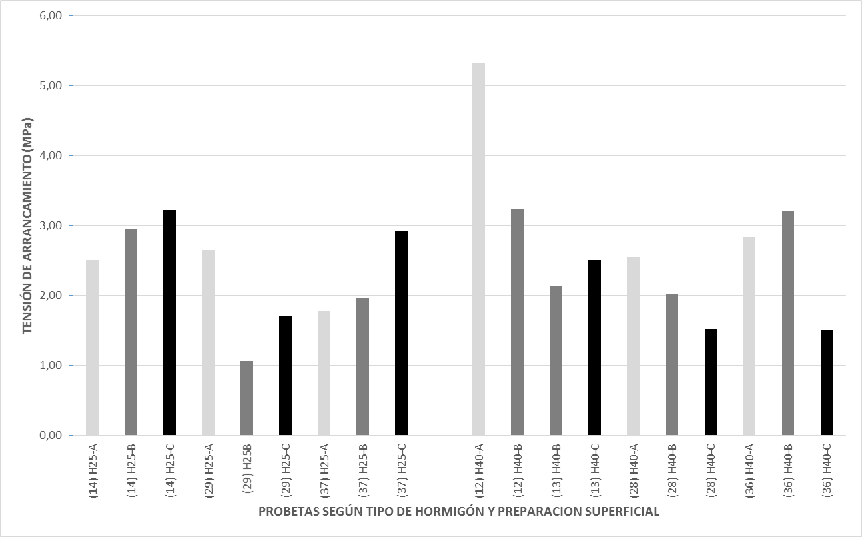

Fig. 14. Ensayos Pull-Off.
Fuente: Elaboración propia.

Obteniendo la media de los valores obtenidos de la tensión de arrancamiento para cada tipo de hormigón y tratamiento superficial (Fig. 15), se observa que la rugosidad influye en la tensión de arrancamiento.
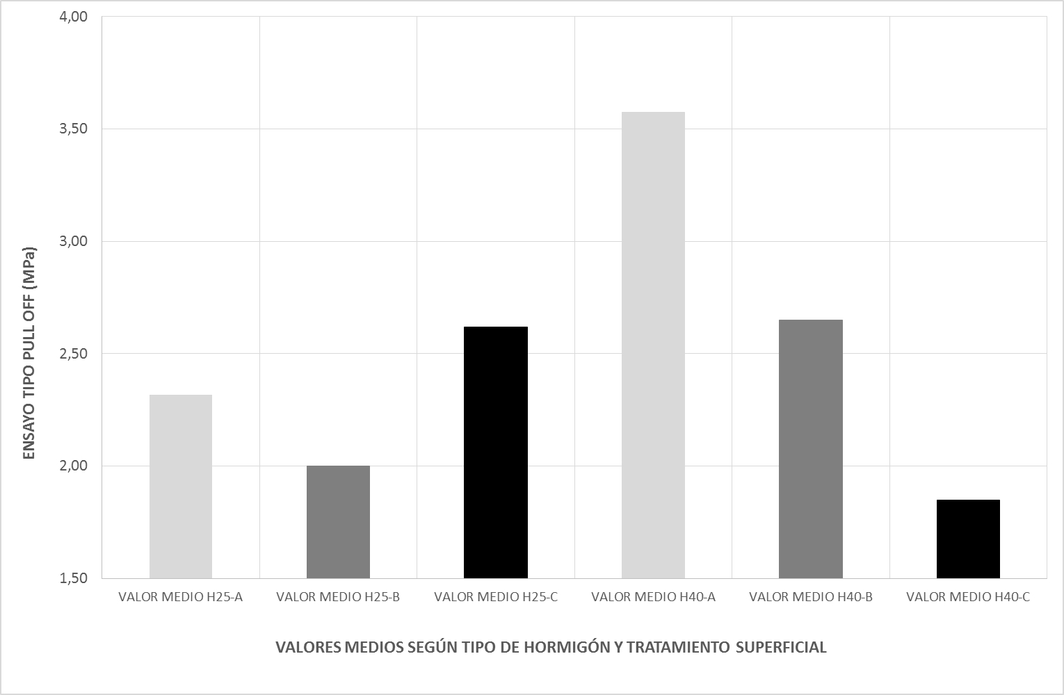

Fig. 15. Tensión de arrancamiento media del ensayo tipo Pull-Off según tratamiento superficial y tipo de hormigón.
Fuente: Elaboración propia.

En probetas de hormigón HM-40 a medida que aumenta la rugosidad de la superficie disminuye la tensión de adherencia. Por lo que respecta al tipo de hormigón HM-25 no influye la preparación del soporte.

  - RESULTADOS ENSAYOS DE ULTRASONIDOS

En la Fig. 16 se muestran los resultados obtenidos en función del tipo de hormigón HM-25 o HM-40 Mpa y de la preparación del soporte A, B o C.

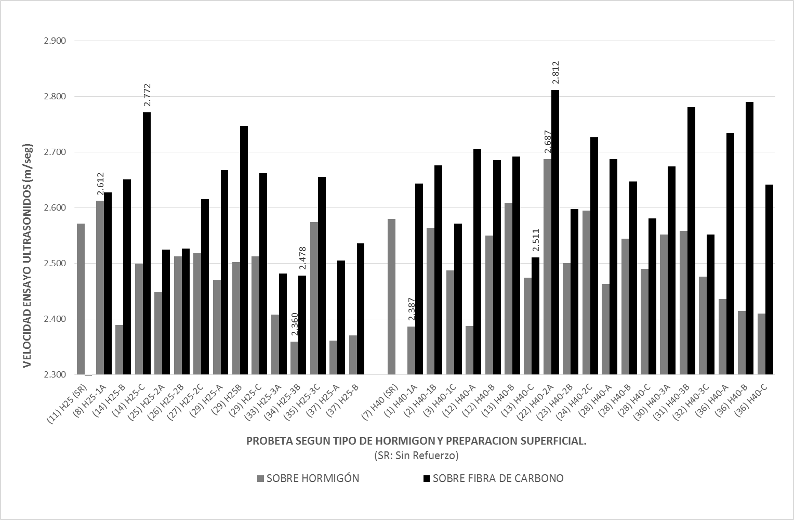

Fig. 16. Resultados de ensayos de ultrasonidos.
Fuente: Elaboración propia.

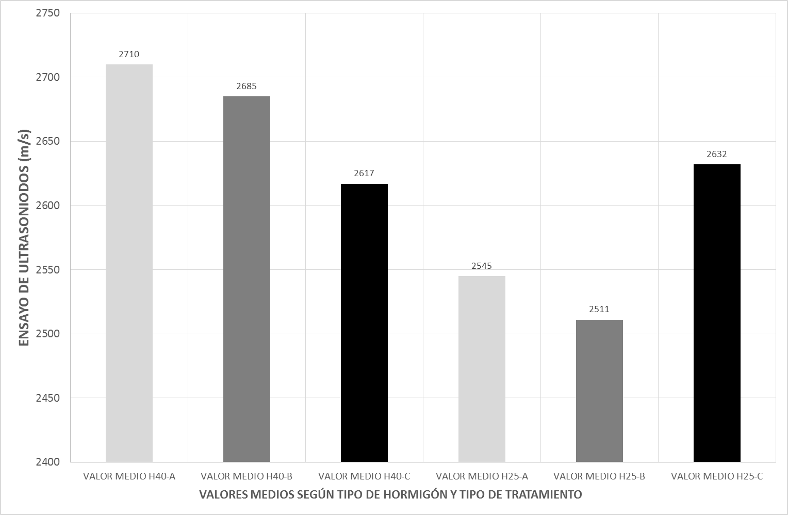
Fig. 17. Resultados medios ultrasonidos según tratamiento superficial y tipo de Hormigón.
Fuente: Elaboración propia.

Se observa una disminución de la velocidad de propagación para el tipo de hormigón HM-40 con el aumento de la rugosidad, sin embargo para el tipo de hormigón HM-25 aunque también existe una disminución de la velocidad de propagación de la rugosidad tipo A a la rugosidad tipo B, se produce una mejora de la velocidad en la rugosidad tipo C (Fig. 17). La velocidad para la rugosidad tipo A es de 2.710 m/s mientras que para la rugosidad tipo C es de 2.617 m/s, esto es una disminución del 3,4%.
Este comportamiento para las probetas de hormigón HM-25 puede ser debido a la mayor porosidad que tiene un hormigón de menor resistencia.

  - RESULTADOS ENSAYOS DE FLEXIÓN

Se ensayaron probetas de hormigón en masa y probetas armadas según cuantías previstas, con y sin refuerzo de CFRP. En la Fig. 18 se presenta la el valor de la carga última Q, en kN del ensayo de flexión para los tipos de probeta ensayadas en función del tipo de hormigón, armado y refuerzo con CFRP.

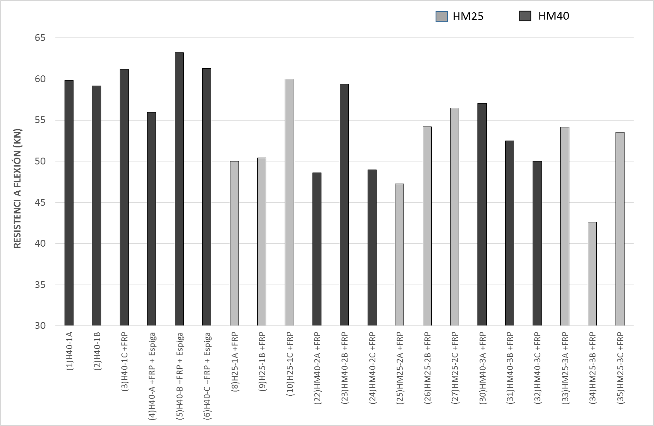

Fig. 18. Resultados de ensayos a flexión realizados.
Fuente: Elaboración propia.

Para el tipo de hormigón HM-40 los mayores valores de la carga última a flexión se obtienen para la preparación de la superficie media (tipo B), si bien no existe una gran variación de la resistencia a flexión entre las tres preparaciones superficiales, que muestran valores de 55,17 kN, 57,00 kN y 53,38 kN.
Por lo que respecta al hormigón tipo HM-25, existe claramente un valor de mejora considerable de la resistencia a flexión para la preparación de la superficie tipo C (Fig. 19), de 50,47 kN en la tipo A, a 56,66 kN en la tipo C.
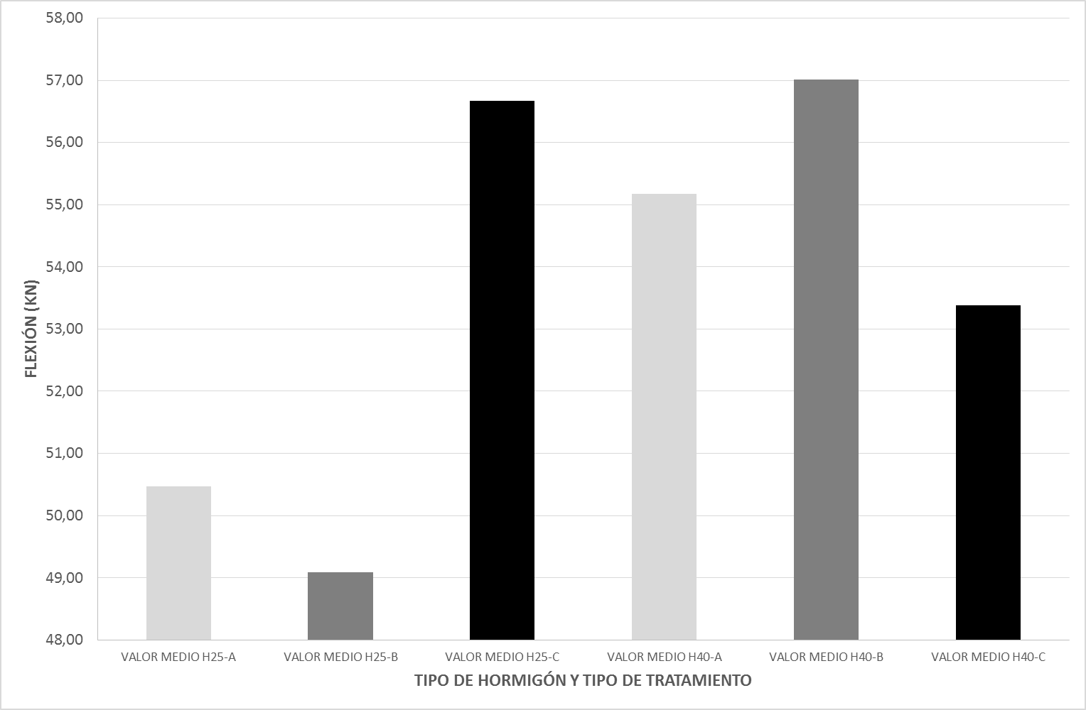
Fig. 19. Resultados de rotura a flexión según tratamiento superficial y tipo de Hormigón.
Fuente: Elaboración propia.

Una vez analizados los resultados obtenidos de cada uno de los ensayos con respecto al tipo de hormigón y las distintas preparaciones de la superficie para la adhesión de la las bandas de CFRP, a tenor del segundo objetivo de la investigación de establecer un método de control de calidad del refuerzo fiable y no destructivo se han analizado posibles combinaciones de técnicas de ensayo, estableciendo una relación entre los resultados obtenidos en los ensayos de ultrasonidos y los ensayos tipo Pull-Off.

En el diseño del Plan de control de calidad sobre refuerzos de CFRP en obra, es preciso considerar ensayos que sean de fácil ejecución, ya que los elementos reforzados pueden tener un acceso dificultoso.

De los ensayos utilizados, el ensayo de ultrasonidos es el método más adecuado ya que al tratarse de un ensayo no destructivo y puede ser empleado en mayor extensión. Si con este ensayo podemos establecer parámetros de calidad de la adhesión del refuerzo de CFRP y por ende del aumento de la capacidad mecánica del refuerzo, se podrá definir un método de control de calidad rápido, no destructivo y válido para evaluar la calidad del refuerzo ejecutado.

Con esta intención se muestra a continuación la relación entre la velocidad en el ensayo de ultrasonidos y la tensión de arrancamiento que provoca la rotura en los ensayos tipo Pull-Off, como ensayos de control de calidad “in situ”.

Correlación entre los ultrasonidos y el ensayo de Pull-Off

En la Fig. 20 se muestran los valores medios de los ensayos con respecto al tipo de hormigón ensayado.

Se constata que existe una correlación lineal entre la velocidad de propagación de ultrasonidos y la tensión de tracción del ensayo Pull-Off, y que además presenta con un coeficiente de confianza bastante el elevado, resultando más eficiente para el tipo de hormigón HM-25, pero igualmente con suficiente confianza para el hormigón HM-40.

En este trabajo se propone una relación lineal entre velocidad de ultrasonidos y resistencia a la tracción de adherencia del CFRP.

Se presenta el valor de la tensión de arrancamiento teórica en función de la velocidad del ensayo de ultrasonido para las probetas de hormigón HM-40 obtenido de la siguiente ecuación, para el tipo de refuerzo utilizado y hormigón de base, según (1).

$y=−0,0172x+43,147$ (1)

La tensión de arrancamiento en probetas de hormigón HM-25 se presenta en (2).

$y=−0,0048x+9,9174$ (2)

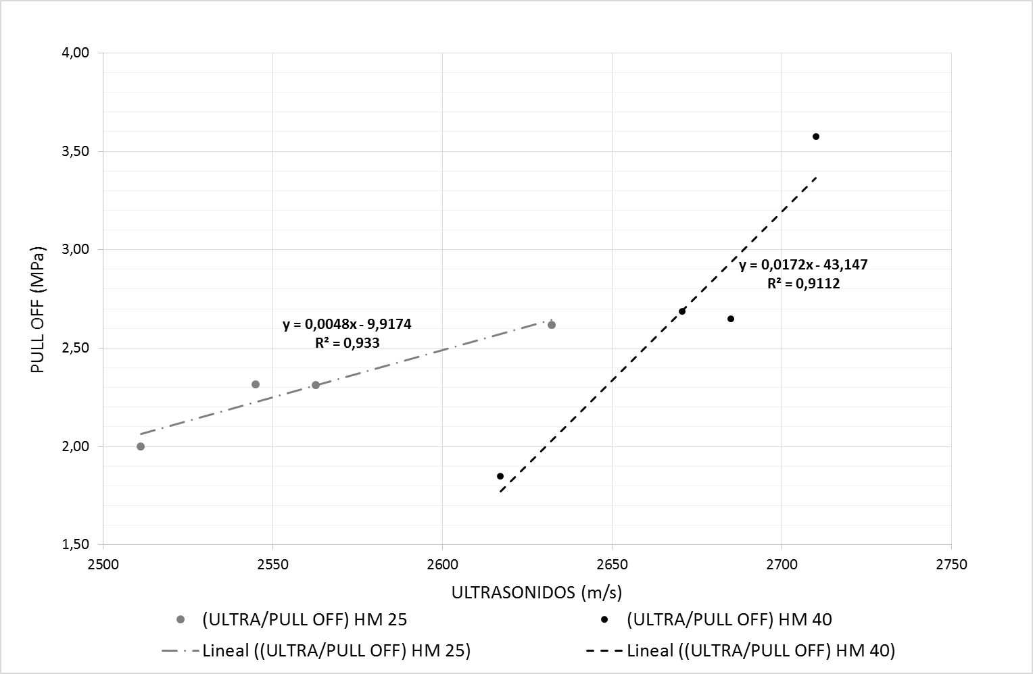

Fig. 20. Correlación entre la velocidad del ensayo de ultrasonidos y tensión de arrancamiento en el ensayo de Pull-Off
Fuente: Elaboración propia.

6. CONCLUSIONES

Cualquier protocolo para el control de calidad de las obras de refuerzo de estructuras de hormigón armado con materiales compuestos FRP, debe incluir ensayos semidestructivos que permitan evaluar la ejecución, como son los ensayos tipo Pull-Off y ultrasonidos, considerando que:
- Los ensayos Pull-Off permiten determinar la preparación del soporte más óptima en función del tipo de hormigón. Se ha comprobado que en hormigones de alta resistencia la preparación del soporte no incide en la mejora de la adherencia de las bandas de refuerzo.
- Los resultados de ensayos de ultrasonidos ponen de manifiesto la rugosidad de la superficie, sobre todo en hormigones de alta resistencia.
- Existe una correlación lineal entre la velocidad de propagación de ultrasonidos y la tensión de arrancamiento en los ensayos Pull-Off. Por ello los protocolos de inspección deben incluir la realización del chequeo del refuerzo mediante ultrasonidos de forma general y la ejecución de ensayos Pull-Off en zonas de sacrificio.
- Se propone para hormigones HM-25 y HM-40 una relación lineal entre la velocidad de propagación obtenida de la técnica de ultrasonidos y la tensión de arrancamiento de ensayos tipo Pull-Off. Por ello, a partir de los resultados de ultrasonidos, de gran facilidad de aplicación en obras ya ejecutadas, es posible obtener la tensión de arrancamiento.
- Se recomienda que los protocolos de inspección incluyan tanto la comprobación del refuerzo mediante ultrasonidos como la ejecución de ensayos Pull-Off.

Por tanto, y como conclusión final de la investigación, se confirma que es posible efectuar un control de calidad óptimo de los sistemas de refuerzo de estructuras de hormigón armado mediante FRP con ensayos no destructivos como ultrasonidos y Pull-Off.

AGRADECIMIENTOS

Agradecimientos al proyecto de investigación NUREMCO financiado por el Ministerio de Economía y Competitividad dentro del Programa Feder Interconecta.

REFERENCIAS

[1] Besednjak, A., y Dietrich, A.B. (2009). Materiales compuestos. Barcelona, España: Universidad Politécnica de Cataluña.

[2] Olivares Santiago, M., Galán Marín, C., y Roa Fernández, J. (2003). Los Composites. Características y aplicaciones en la edificación. Informes de la Construcción, 54(484), pp. 45-62. doi: http://dx.doi.org/10.3989/ic.2003.v54.i484.568.

[3] Bakis, C.E., Ganjehlou, A., Kachlakev, D. I., Schupack, M., Balaguru, P. N., Gee, D. J. et al. (2002). Guide for the design and construction of externally bonded FRP systems for strengthening concrete structures. ACI Committee, 440. Michigan, EEUU: American Concrete Institute.

[4] Horiguchi, T. y Saeki, N. (1997). Effect of Test Methods and Quality of Concrete on Bond Strength of CFRP Sheet. Non-Metallic (FRP) Reinforcement for Concrete Structures, Vol. 1. Japan Concrete Institute, Japan, pp. 265-270.

[5] ASTM D7522 (2015). Standard Test Method for Pull-Off Strength for FRP Laminate Systems Bonded to Concrete Substrate, ASTM International, West Conshohocken, PA. DOI: 10.1520/D7522_D7522M-15.

[6] Alkhrdaji, T., Fyfe, E. R., Karbhari, V. M., Schupack, M., Bakis, C. E., Ganjehlou, A et al. (2004). 440.3R-12 Guide Test Methods for Fiber-Reinforced Polymers (FRPs) for Reinforcing or Strengthening Concrete Structures. ACI Committee, 440. Michigan, EEUU: American Concrete Institute.

[7] López González, J.C. (2012). Estudio de la redistribución tensional en la interfaz FRP-Hormigón (Tesis doctoral). Escuela Técnica Superior de Ingenieros de Caminos, Canales y Puertos, Departamento Ingeniería Civil: construcción, UPM, Madrid.

[8] UNE-EN 1542 (2000). Productos y sistemas para la protección y reparación de estructuras de hormigón. Métodos de ensayo. Determinación de la adhesión por tracción directa. Madrid, España: Aenor.

[9] Scarponi, C. y G. Briotti. (2000). Ultrasonic technique for the evaluation of delaminations on CFRP, GFRP, KFRP composite materials. Composites Part B: Engineering, 31(3), 237-243. doi: http://dx.doi.org/10.1016/S1359-8368(99)00076-1.

[10] Ekenel, M. y Myers J.J. (2007). Durability performance of RC beams strengthened with epoxy injection and CFRP fabrics. Construction and Building Materials, 21(6), pp. 1182-1190. doi: http://dx.doi.org/10.1016/j.conbuildmat.2006.06.020

[11] De Diego A., Arteaga, A., Fernández, J., Perera R., Cineros D. (2015). Behaviour of FRP confined concrete in square columns. Materiales de Construcción, 65(320), e069. doi: http://dx.doi.org/10.3989/mc.2015.05414.

[12] UNE-EN 12390-5 (2005). Ensayos de hormigón endurecido. Parte 5: Resistencia a flexión de probetas. Madrid, España: Aenor.

[13] UNE-EN 12504-4 (2006). Ensayos de hormigón en estructuras. Parte 4: Determinación de la velocidad de los impulsos ultrasónicos. Madrid, España: Aenor.

